## 插件介绍

◆Drill\_GaugeForBoss.js UI – 高级BOSS生命固定框

**该框的配置项非常多，需要花较长的时间耐心学习**。

与该设计方式相似的插件，还有：

◆Drill\_GaugeForVariable.js UI – 高级变量固定框

该插件的扩展插件：

◆Drill\_X\_GaugeBossFilter UI - 高级BOSS框的滤镜效果[扩展]

## 固定框样式

### 基本结构

你可以在插件中配置多个你自己设计的样式，并给不同的boss使用不同的样式。

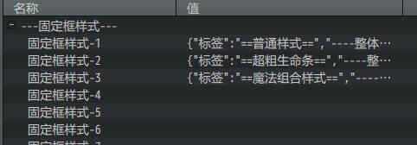

以样式2为例，大致结构如下：

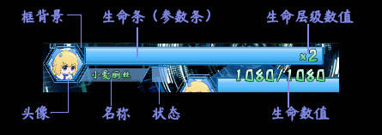

### 固定框与参数条

**参数条与boss生命框是两个分离的大模块。**

参数条： 只负责显示条的各种特性。详细信息去看看”关于参数条.docx”。

所有资源都在gauge\_meter文件夹中。

boss生命框： 负责显示数值、头像、名字、状态等混合信息。

所有资源都在gauge\_boss文件夹中。





生命框包含3个参数条，分别为：生命条、魔法条、怒气条。

### 加满动画

加满动画是指，框出现时，生命条加满过程的动画。

该动画在许多动作类游戏中的boss都有展现。



### 数值显示

生命框使用的数值，会将配置的图片文件分成12份。

H:\rpg mv 箱\mog插件中文全翻译(Drill_up)v1.65\插件集合示例(mv1.6版本)\img\gauge_boss\多层Boss生命固定框-生命数值.png

分别表示：0123456789 / x

用于表示最大生命（100/100）和生命层级（x10）。

数值的对齐方式效果如下：

|  |  |
| --- | --- |
| 左对齐 | 右对齐 |
| 1000/10  100/10  1/10 | 1000/10  100/10  1/10 |

### 状态显示

状态与数值的配置相似，可以设置并排，并 左对齐、右对齐、上对齐、下对齐 。

 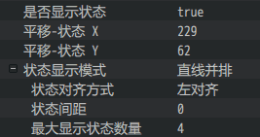

## BOSS绑定

### 绑定关联

boss –> 样式 是一对一 关系， 样式 -> boss 是一对多 关系。

也就是说，多个小爱丽丝可以用同一个样式，每个小爱丽丝boss只能用一个样式。

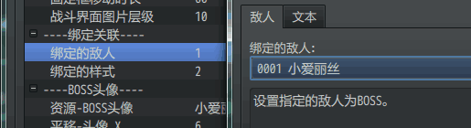

绑定样式后，你可以设置每个boss的头像、样式框的位置，以及与其它样式框的先后顺序。**通过分配位置，可以使得战场上出现多个boss生命框，且互不干扰**。

### 整体关系

整体关系如下图所示：



由于boss绑定将 样式 和 敌人 绑定在一起，也就是说，敌群设置的时候，这个boss只能出现一个，如果出现多个，样式会重叠在一起。

### 参数条的层值

层值是比较特殊的参数，属于参数条的设置。

这里被分离出来，每个小爱丽丝boss都可以配置自己的层值，使得生命可以根据比例变得五颜六色。

生命层级数 = 当前生命 / 层值

\* 100的生命，100的层值，则显示为:"x1"。

\* 99的生命，100的层值，则显示为:"x0"。

## 设计参考

**boss生命框是玩家比较在意的地方，你需要多花心思设计出好看的生命框**。

以下是一些游戏的生命框参考：

《鬼泣4》的boss生命框

结构为： 背景 + 前景 + 加满动画 + 生命条（1个层级 + 不流动 + 凹槽条）

K:\rmmv\`D~7$5_5H4COM18DWZHWLHR.png

《鬼泣5》的boss生命框

结构为： 背景 + 生命条（1个层级 + 不流动 + 凹槽条 + 粒子效果 + 游标）



《猎天使魔女》的boss生命框

结构为： 背景 + 加满动画 + 生命条（4个层级 + 不流动 + 凹槽条）

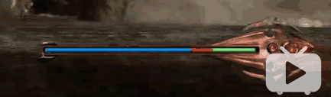

DNF的boss生命框

结构为： 背景 + 头像 + 层级数值 + 生命条（8个层级 + 不流动 + 白色块弹出条）



《苍翼默示录》的boss生命框

结构为：背景 + 头像 + 生命条（1个层级 + 流动 + 凹槽条 + 粒子效果）

+ 魔法条（1个层级 + 不流动）



《血缘诅咒》的boss生命框

结构为：背景 + 生命数值 + 生命条（1个层级 + 不流动 + 游标）



（不过说起来，这些完美的生命框，无论怎么表现，在大作游戏里面都是锦上添花，在rpg这种小游戏里面，实在形成不了亮点。）

## 开始设计一个生命框

### 1.从默认设置开始，规划区域

整体框架中，需要配置背景、生命条等内容。

固定框背景是主体结构，**首要目标就是把固定框的布局规划完毕**。

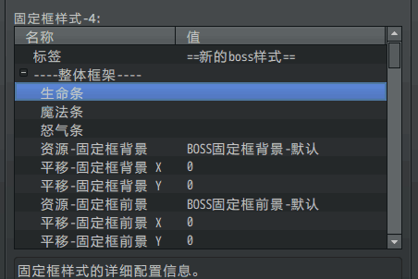

先建立一个初稿：

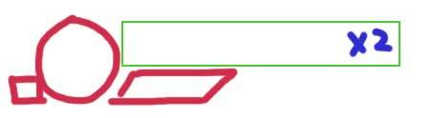

或者：

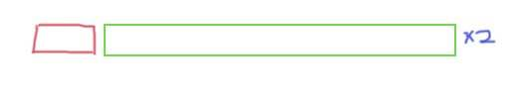

图中，绿色表示生命条区域，红色表示头像、名字、状态等信息，蓝色表示数值显示。

绿色区域需要注意花时间考虑，**你需要设计多长的生命条，因为生命条长度和图片资源有紧密关系**。

### 2.设计一个基本功能生命条

点进生命条，注意4个主要参数：旋转角度、条资源、条层级、条是否流动。

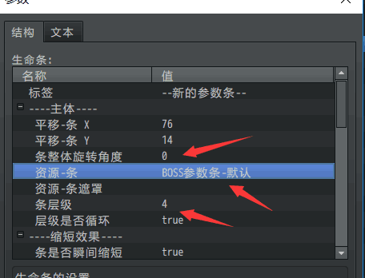

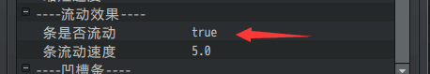

**旋转角度**：考虑一下你的参数条是否要竖直，或者完全相反的结构（旋转180度）。

如果你的生命条是旋转180度，那么你要设计所有的图片资源，都是旋转了180度的。

**条资源**：图片长度直接影响显示的长度，满血时，就是图片满长度。

你需要注意条与框之间的关系，你需要调整框的大小能正好完整容纳生命条。

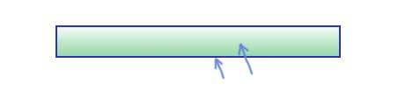

（如果你需要配置遮罩，先不着急，这一步可以留在步骤4之后做。）

**条层级**：**直接影响实际高度。**先保证一条血能被完整容纳进框中，我们这里将4改成1。

4个层级实际上会只显示原图片高度的四分之一，如果你忘了，你会发现实际出来的生命条超级细，那是因为分层了。

**条是否流动**：**直接影响实际宽度**。流动为三分之一，不流动为原宽度。

### 3.调整测试，校准基础效果

由于分别配置图片不能非常直观地看到效果，所以，需要进行初步测试，反复调整。

**主要目的是，比例协调 + 使得生命条与框背景完美拼合**。

初步完成了样式后，添加一个绑定，使用默认参数，把需要资源的设置设为空。

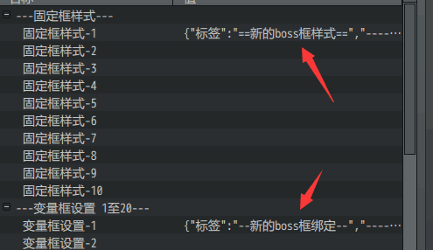

测试前，把需要资源的设置**设为空**，不然默认的资源没有，会报找不到文件的错误：



这里绑定一个boss，调整层值，先**确保值是满的**。即 **层值 = 生命值**。

你会在设计中发现许多问题，比如，生命条在战斗中，看起来短了许多：

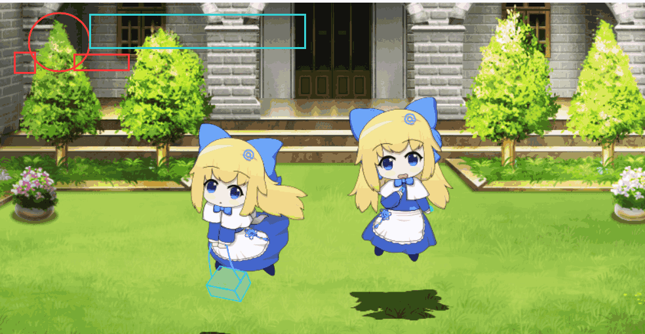

或者，条与框背景位置有误差，没接合上：



**这些都需要花时间调整，并且在这个框架基础上，精雕细琢。**

### 4.完善生命条的其它效果

完成了基础的规划，生命条还可以附加其它效果：

**层级、缩短效果、流动效果、凹槽条、弹出条、粒子效果、游标**。

具体效果去看”关于参数条”，这里不再赘述。

### 5.设计魔法条、怒气条

你可以根据需要，考虑是否附加魔法条和怒气条，设计原理与生命条的结构一模一样。



### 6.加入框的数值、位置等信息

这一步最好放在设计条的后面来做。

因为数值、位置等信息，都是依附于生命条之上的，起说明作用。

下图中，数值图片的资源明显是不一样的，都是为了适配生命条而设置的。

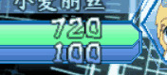 

不过，你也可以制作只有数值，没有条的boss生命框。

### 7.完善绑定信息

绑定中，前面测试时，设置了绑定的 层值 = 生命值。

如果你要设置多层，可以改变 层值 为生命值的二分之一或者三分之一。需要注意的是，并不是层值越多，扣血看起来就越爽。你需要把握一个恒定的生命扣除速度。